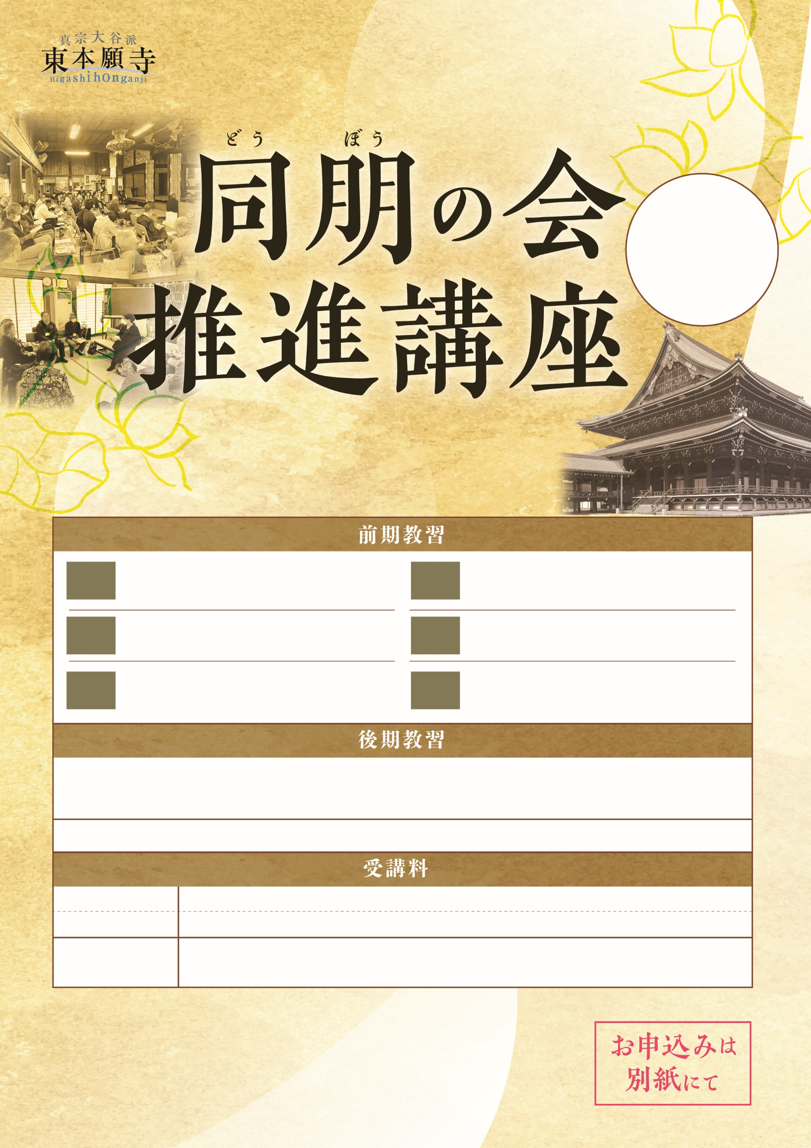
10
10
2025年
2025年

締切
真宗本廟（東本願寺）寺）
2泊3日
日
(火)
月
日
(火)
連続講座となっており、原則全回にご参加いただきます。後期教習では京都にございます真宗本廟（東本願寺）へ上山いただきます。
後期教習
前期教習
納入方法
テーマ
講師
お問合せ先
ここにテーマが入ります
10:00〜15:00
ここにテーマが入ります
10:00〜15:00
(火)
日
月
(火)
日
月
補足
ここにテーマが入ります
10:00〜15:00
ここにテーマが入ります
10:00〜15:00
月
日
(火)
月
日
(火)
第3回
第1回
第4回
第5回
第2回
ここにテーマが入ります
10:00〜15:00
(火)
日
月
（火曜日）
月
日
年
2025
※後期教習受講料については目安にてご提示しています。
期日が近づきましたら、改めて納入方途をお知らせいたします。
申し込み書とともに、所属寺院へご納入ください。
0000円
2025年

2025年

2025年

火
10
10
10
10
火
10
10
10
10
全国各教区で行われている宗門の基本施策としての連続講座(前期教習・後期教習)で、東本願寺(真宗本廟)において後期教習を修了された方に「推進員証」をお渡しし、これまでも多くのご門徒の方々に「推進員」として活躍いただいています。
真宗大谷派 九州教区 〇〇組
〇〇〇〇〇〇〇〇〇〇〇〇〇〇〇〇〇〇
〇〇〇〇〇〇〇〇〇〇〇〇〇〇〇〇〇〇
真宗大谷派 ◯◯寺 電話 00-000
0000円
10
2025年

10
10
詳細は受講者へお知らせします。
10
火
10

